|  |  |  |  |  |  |  |  |
| --- | --- | --- | --- | --- | --- | --- | --- |
| **ГОСУДАРСТВЕННОЕ БЮДЖЕТНОЕДОШКОЛЬНОЕ**  **ОБРАЗОВАТЕЛЬНОЕ УЧРЕЖДЕНИЕ ДЕТСКИЙ САД № 38**  **ПУШКИНСКОГО РАЙОНА САНКТ- ПЕТЕРБУРГА**  ул. Вишерская д.3, кор.1, поселок Шушары, Санкт-Петербург, Россия, 196626,  ОКПО 111111671 ОГРН 1127847464425, ИНН/КПП 7820329797/782001001   |  |  | | --- | --- | |  | | |  | **УТВЕРЖДАЮ**  Заведующий ГБДОУ №38  ____________Я.Л.Егорова  __10 сентября 2015г. | | |  |  |

**ИЗМЕНЕНИЯ И ДОПОЛНЕНИЯ К ПОЛОЖЕНИЮ**

**ОБ ОРГАНИЗАЦИИ ПИТАНИЯ ВОСПИТАННИКОВ ГОСУДАРСТВЕННОГО БЮДЖЕТНОГО ДОШКОЛЬНОГО ОБРАЗОВАТЕЛЬНОГО УЧРЕЖДЕНИЯ ДЕТСКИЙ САД № 38**

**ПУШКИНСКОГО РАЙОНА САНКТ-ПЕТЕРБУРГА**

**ПРИНЯТО**

На общем собрании работников

ГБДОУ детский сад №38

Протокол № 5 от10.09.2015г.

**СОГЛОСОВАНО**

Председателем ПК

10.09.2015г.___

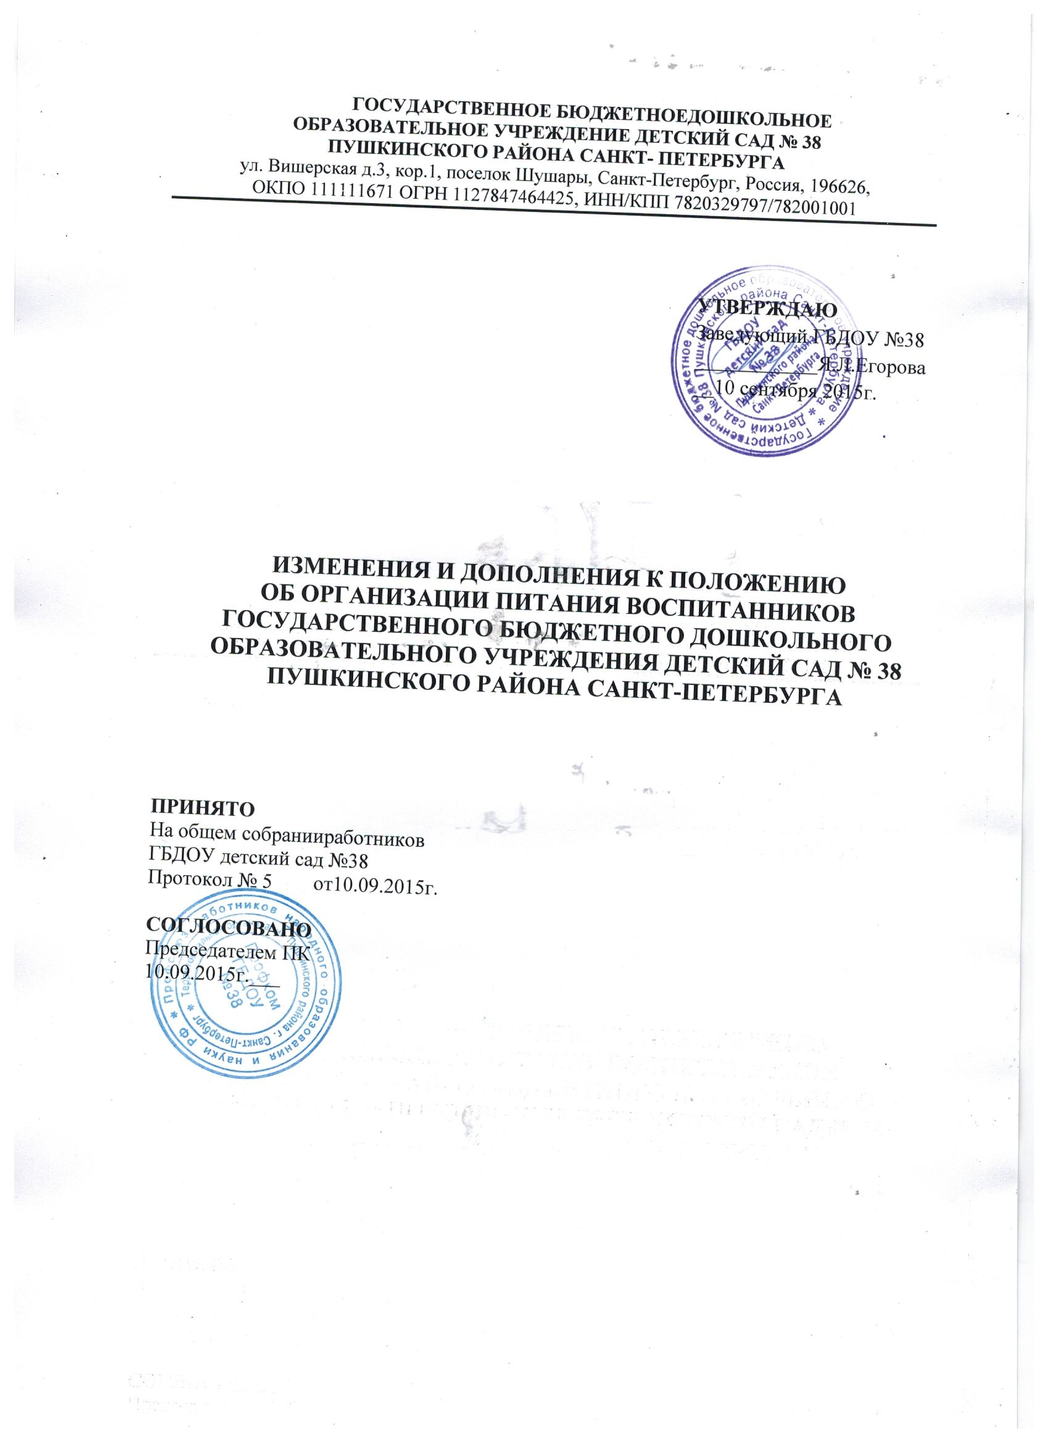

**Внести изменения в Положения об организации питания воспитанников Государственного бюджетного дошкольного образовательного учреждения детский сад №38 Пушкинского района Санкт- Петербурга:**

Пункт 1.1. изложить в следующей редакции:

1.1.Основываясь на принципах единоначалия и коллегиальности управления образовательным учреждением, , а также в соответствии СанПиН 2.4.1.3049-13 « Санитарно- эпидемиологические требования к устройству, содержанию и организации режима работы в дошкольных организациях» О внесении изменений в СанПиН 2.4.1.3049-13 "Санитарно-эпидемиологические требования к устройству, содержанию и организации режима работы дошкольных образовательных организаций" от 27.08.2015г. №41, в целях осуществления контроля за организацией питания детей, качеством доставляемых продуктов и соблюдения санитарно-гигиенических требований при приготовлении и раздаче пищи в ГБДОУ детском саде №38 создается и действует бракеражная комиссия.

Пункт 1.2.изложить в следующей редакции

1.2.Настоящее положение устанавливает порядок организации питания детей в ДОУ от 1,6 до 7 лет, требования к качественному и количественному составу рациона детского питания в ГБДОУ детский сад №38, реализующем основную образовательную программу дошкольного образования.

Пункт 2.12. изложить в следующей редакции:

2.12.Для предотвращения возникновения и распространения инфекционных и массовых неинфекционных заболеваний (отравлений) не допускается использование запрещенных СанПиН 2.4.1.3049-13, О внесении изменений в СанПиН 2.4.1.3049-13 "Санитарно-эпидемиологические требования к устройству, содержанию и организации режима работы дошкольных образовательных организаций" от 27.08.2015г. №41, пищевых продуктов Приложение№9. Изготовления творога из кисломолочной продукции, а также блинчиков с мясом или с творогом , макарон по-флотски, макарон с рубленым яйцом, зельцев, яичницы-глазуньи, холодных напитков и морсов из плодово-ягодного сырья ( без термической бработки), форшмаки из сельди, студней, паштетов, заливных блюд ( мясных и рыбных); окрошек и холодных супов; использование остатков пищи от предыдущего приема пищи, приготовленной накануне; пищевых продуктов с истекшими сроками годности и явными признаками недоброкачественности ( порчи) овощей и фруктов с наличием плесени и признаками гнили.

Пункт 5.3. изложить в следующей редакции:

5.3.При организации питания оформляется необходимая документация по поставке, хранению, расходованию и учету продуктов питания в соответствии с требованиями законодательства и санитарно-эпидемиологическими требованиями (СанПиН 2.4.1.3049-13), О внесении изменений в СанПиН 2.4.1.3049-13 "Санитарно-эпидемиологические требования к устройству, содержанию и организации режима работы дошкольных образовательных организаций" от 27.08.2015г. №41.